ＥＳＤＧｓ通信２５３号【北区立王子第一小学校 研究発表会】手島利夫

いつもお世話になっております。
気象庁によりますと、２０２４年の大気中の温室効果ガスの濃度は観測史上最高を更新したとのことです。ＷＭＯ＝世界気象機関は大規模な林野火災の頻発が要因としていますが、温暖化はますます進みそうです。何としても食い止めなくてはならない問題ですね。

ＥＳＤＧｓ通信251号で紹介させていただいた「愛知県ユネスコスクール交流会」では、学生さんたちの素晴らしい取り組みにふれることができました。ユネスコクラブやユネスコ委員会としての継続的・発展的なお取り組みも素敵でしたが、学校としての教育課程の工夫が進み、生徒さんたちが日々の探究の中で学びを深め、実践的な活動に発展させている姿にも触れることができました。小学生さんたちの溌溂としたご発表も素晴らしかったです。各学校の先生方がＥＳＤの進め方を理解し、実践に取り組まれてきた成果や、ユネスコスクールの研究会や交流会など、学び合いや発表・交流の場が確保されていることが、児童・生徒さんたちの姿を支えているのだなと感じました。
会場では、色々な学校の先生方から「ここで手島先生に会えるとは・・・」「ホームページやご著書からＥＳＤの進め方を学ばせてもらい・・・」など、お声かけをいただいたり、後日のメールで「勇気をいただき、ＥＳＤ大賞にも応募してみました・・・」など、私自身にも、とってもうれしく光栄な機会となりました。

さて、北区立王子第一小学校さんには、昨年の5月に一度伺い、今年になってからも何回か訪問させていただいてきましたが、12月19日に「課題を自分ごととして捉え、 すすんで解決しようとする児童の育成」 」 ～SDGs達成を目指し、ESDを踏まえた授業づくりを通して～という研究主題の元、研究発表会を開催することとなりました。
私も「持続可能な社会の創り手を育む教育のあり方」というお話をさせていただくこととなりました。
日本中、どの学校にとっても当たり前に大切なことではありますが、「詰め込み教育」で育った私どもにとっては、どうしても「教え込みたくなる」のは当然です。「課題を自分ごとと捉える姿」を具体化するのは、なかなか困難です。でもそれが無いと「 すすんで解決しようとする」という児童の姿になりにくいですね。
そのような課題に向かって工夫を重ねている王子第一小の先生方のお取り組みを応援したり、皆様から何らかのご助言をいただけたら有意義な機会となるように思います。
それらが、子どもさんたちのご成長につながると素敵なことと思います。私からも、よろしくお願いいたします。

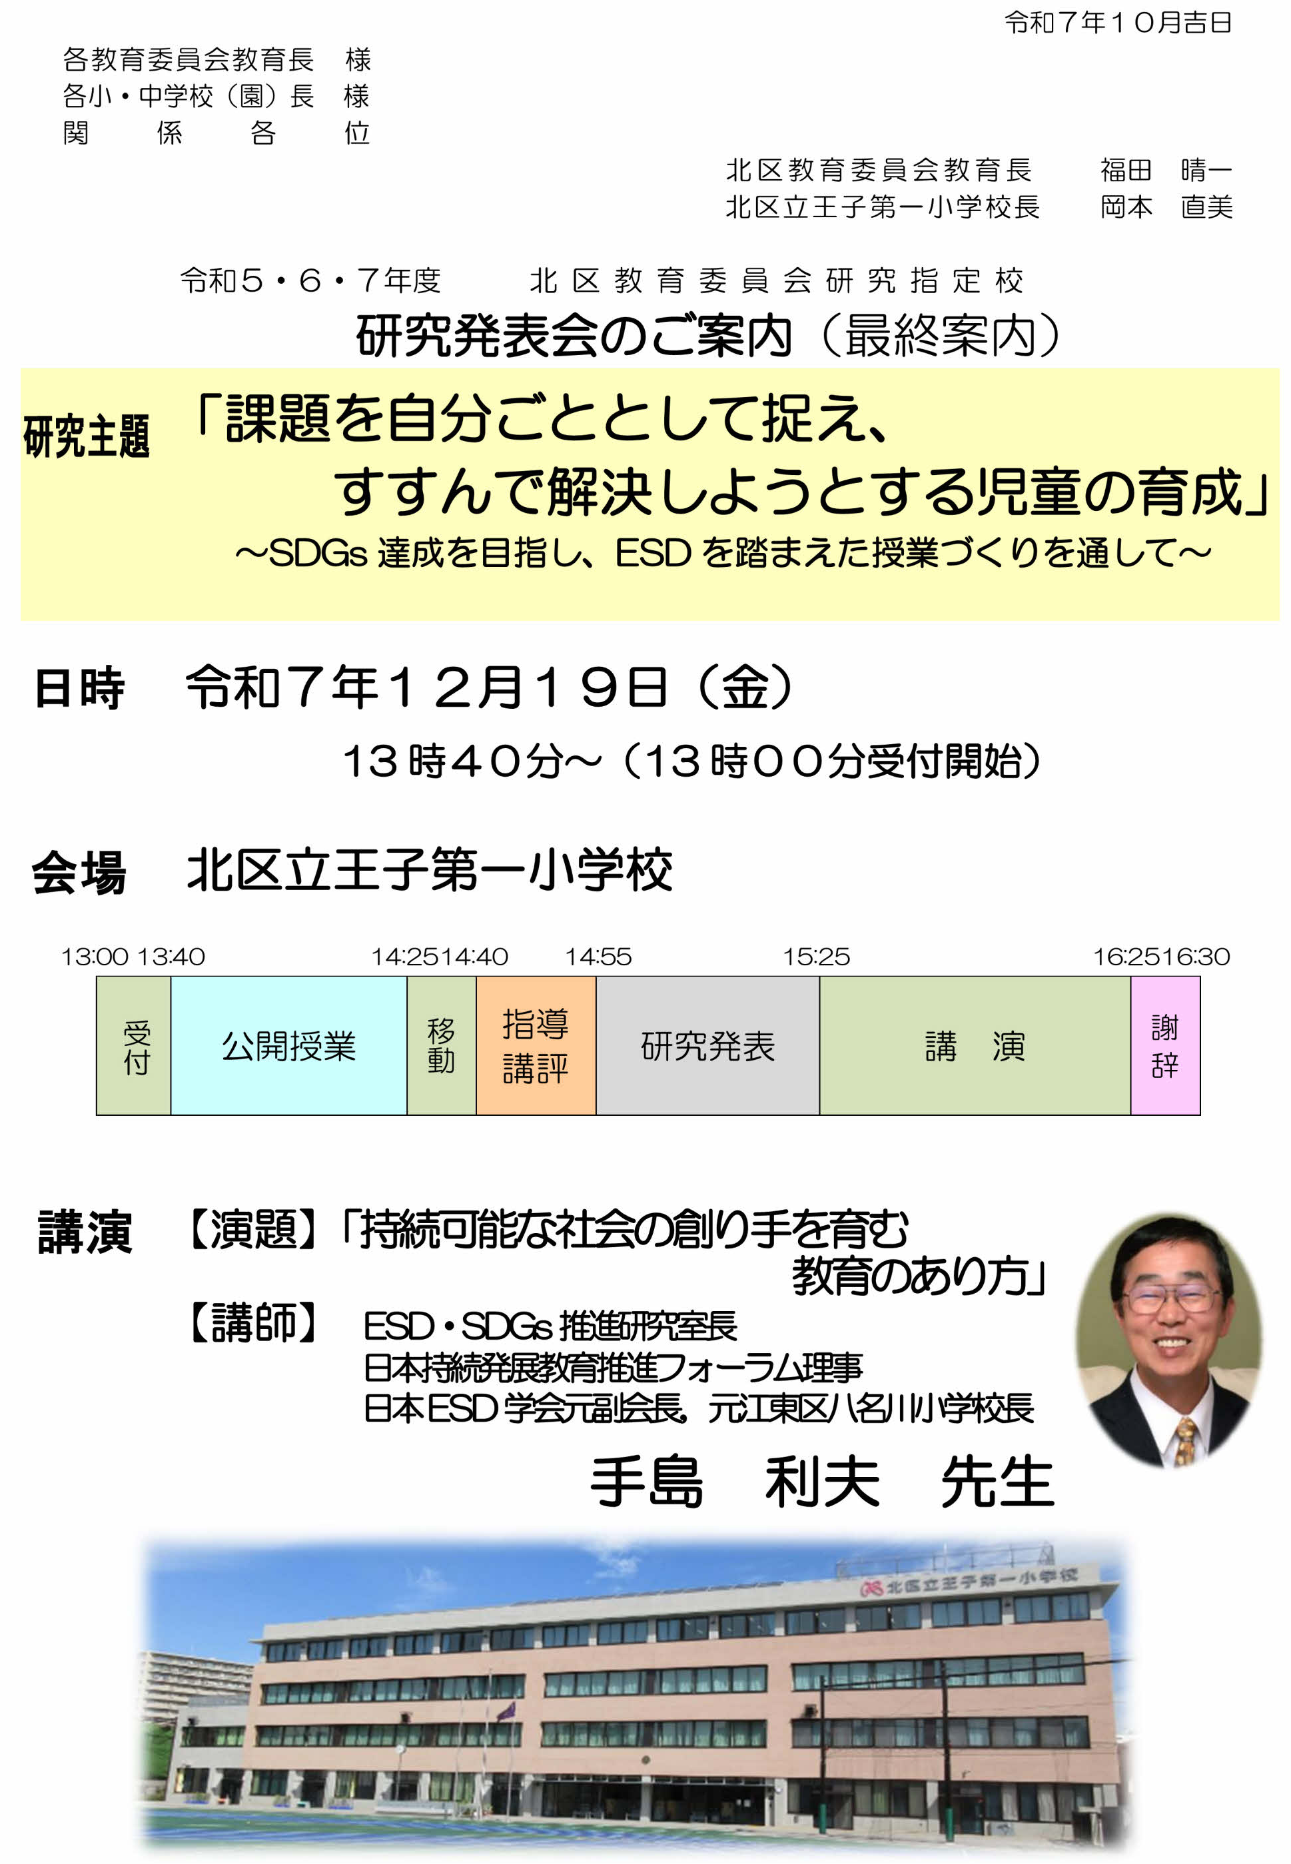

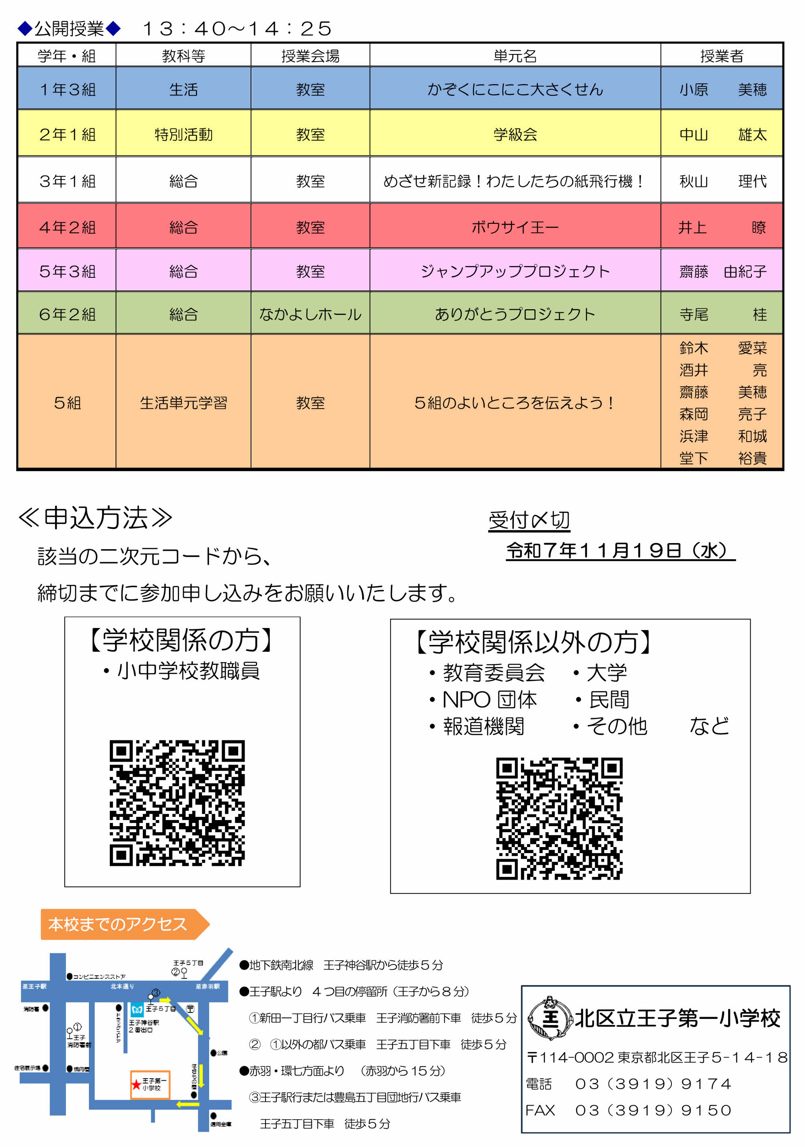

北区立王子第一小学校 研究発表会の印刷用データ（PDF）は以下から開けます。

https://www.esd-tejima.com/10-253-1.pdf

「ＥＳＤ・ＳＤＧｓ推進研究室」室長 手島利夫
URL=https://www.esd-tejima.com/
事務所：〒130-0025 東京都墨田区千歳１－５－１０
☏＝ 090-9399-0891 Ｍａｉｌ＝contact@esdtejima.com
＊＊＊＊＊＊＊＊＊＊＊＊＊＊＊＊＊＊＊＊＊＊＊＊＊＊＊＊＊＊＊
【参考】
ＥＳＤＧｓ通信：手島利夫が名刺交換させていただいた方に配信している不定期なメ
ルマガで、文科・環境・外務など関係省庁７５名、大学・研究機関等１８０名、教員、
教育行政、政治家、企業等々の方々１６００名も含め約1９００名様に配信中です。
contact@esdtejima.com にメールでご連絡いただければ、登録・及び削除をいたし
ます。よろしくお願いいたします。

